Особова картка вчителя
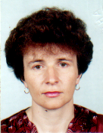
Шевченківський
навчально-виховний комплекс «загальноосвітній навчальний заклад – дошкільний навчальний заклад»
Васильківського району
Дніпропетровської області

МЕДИНЕЦЬ ІРИНА МИХАЙЛІВНА

Дата народження - 22 лютого 1962 року
Стаж педагогічної роботи - 27років
Освіта - вища, Івано-Франківський державний педагогічний інститут
Спеціальність за дипломом – вчитель математики та фізики
Кваліфікаційна категорія – вища
Звання – «старший вчитель»
Науково-методична тема – Розвиток творчого потенціалу особистості
шляхом реалізації креативного навчання
при вивченні фізики та математики

Суть досвіду полягає у реалізації творчого потенціалу дитини через індивідуальний проект, де зазначено цілі і завдання на кожному етапі роботи, зміст основної діяльності. Подано комплексну програму заходів з учнями по розвитку їх творчого потенціалу. Обгрунтовано перелік форм, методів та технологій креативної освіти, які максимально сприяють розвитку творчого потенціалу учнів на уроках фізики та математики. В додатках до проекту розроблені моделі, схеми, алгоритми та система роботи вчителя з даної проблеми.

Сайт https://sites.google.com/site/irinamedinets

Блог klasnaocinka.com.ua/uk/user/medinets220262

Електронна адреса irina.medinec@mail.ru

Особова картка вчителя
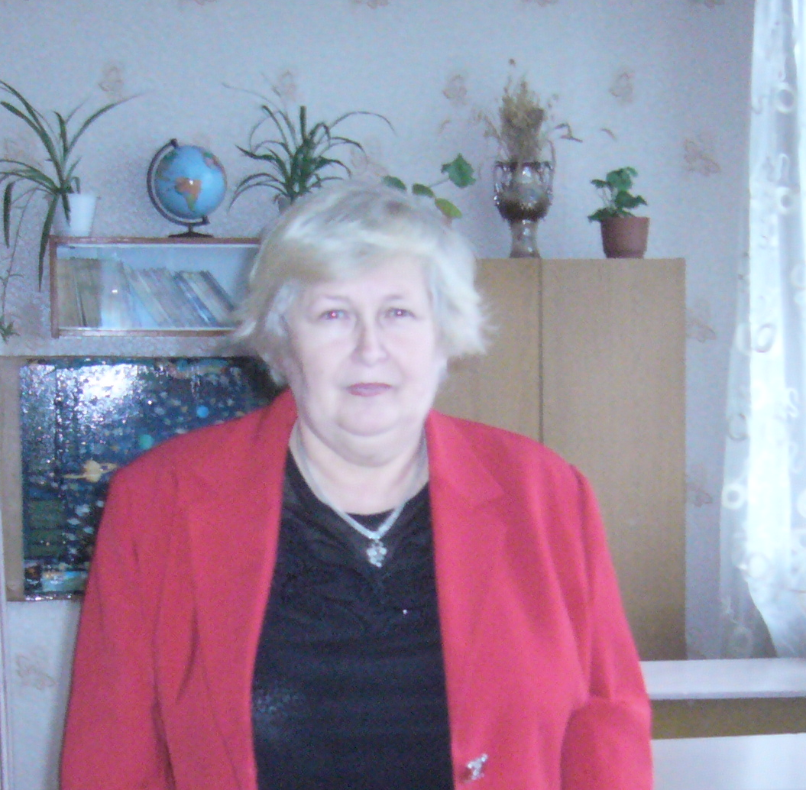
Манвелівська середня загальноосвітня школа
Васильківського району
Дніпропетровської області

ТЕОКОЛКІНА ЛЮБОВ ІВАНІВНА

Дата народження - 19 березня 1953 року
Стаж педагогічної роботи - 39років
Освіта - вища, Херсонський державний педагогічний інститут
Спеціальність за дипломом – вчитель фізики
Кваліфікаційна категорія – вища
Звання – «старший вчитель»
Науково-методична тема – Розвиток креативності учнів засобами
продуктивних технологій на уроках фізики

Суть досвіду полягає у системному поєднанні теоретичного та практичного матеріалу, продуманої зміни навчальної діяльності, використання інноваційних форм роботи, що забезпечують високу результативність і особистісний розвиток учнів.

Сайт https://sites.google.com/site/sajtteokolkinoielubov/

Блог klasnaocinka.com.ua/uk/user/teokolkinali190353

Електронна адреса teokolkina1953@gmail.com

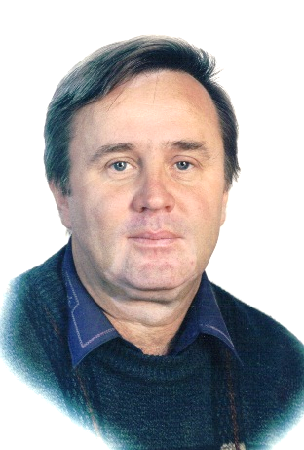
Особова картка вчителя

Великоолександрівський
навчально-виховний комплекс
Васильківського району
Дніпропетровської області

ФОМЕНКО АНДРІЙ СЕМЕНОВИЧ

Дата народження - 15 жовтня 1955 року
Стаж педагогічної роботи - 35років
Освіта - вища, Дніпропетровський державний університет
Спеціальність за дипломом – фізик, викладач фізики
Кваліфікаційна категорія – вища
Звання – «Вчитель-методист»
Науково-методична тема –
Суть досвіду полягає у використанні гуманітарного потенціалу курсу фізики як частини загальнолюдської культури через формування валеологічних та екологічних знань учнів. Відображена інтеграція екологічних та валеологічних знань зі змістом фізичних знань, показано підходи у формуванні здорового способу життя як системи поведінки, що включає наявність установки на пріорітетну цінність здоров’я, високоморальне ставлення до природи, розвиток санітарно- гігієнічних мотивів охорони довкілля. Досвід роботи передбачає використання нових технологій навчання. Методи навчання, запропоновані для формування валеологічних та екологічних знань, забезпечують активну пізнавальну діяльність протягом усього процесу засвоєння фізичних знань.

Сайт https://sites.google.com/site/sajttefomenkoas/

Блог klasnaocinka.com.ua/uk/user/fomenkoas151055

Електронна адреса fomenko38@hotmail.com

Особова картка вчителя
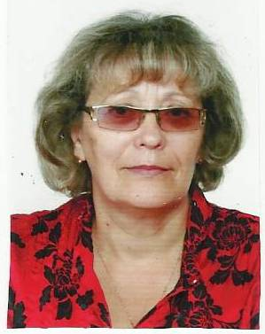
Чаплинська середня загальноосвітня школа
Васильківського району
Дніпропетровської області

ЧЕРВОНА ТЕТЯНА ГРИГОРІВНА

Дата народження - 10 вересня 1957 року
Стаж педагогічної роботи - 34 роки
Освіта - вища, Донецький державний університет
Спеціальність за дипломом – Фізик, вчитель фізики
Кваліфікаційна категорія – вища
Звання – «старший вчитель»
Науково-методична тема – Формування евристичного інтелекту в учнів
засобами розв’язування фізичних задач

Суть досвіду полягає у розкритті шляхів ефективного навчання учнів фізики шляхом використання сучасних методів розв’язування задач, що забезпечують високий рівень творчого мислення школярів, самоствердження, саморозкриття природних інтелектуальних та творчих задатків. Обґрунтовано етапи нестандартного творчого мислення при розв’язуванні складних задач з метою розвитку логічного мислення, формування евристичного бачення проблеми учнем.

Сайт https://sites.google.com/site/sajtchervonoitetyanu/

Блог klasnaocinka.com.ua/uk/user/chervonayg100957

Електронна адреса tetyanachervona@gmail.com

